江苏省南通市如东县2021届高三期中调研考试
生 物
注意事项:
1. 本试卷分第Ⅰ卷(选择题)和第Ⅱ卷(非选择题)两部分。满分100分,考试用时90分钟。
2. 答题前,考生务必将自己的学校、班级、姓名写在密封线内。
第Ⅰ卷(选择题 共42分)
一、 单项选择题:本题包括15小题,每小题2分,共30分。每小题只有一个选项最符合题意。
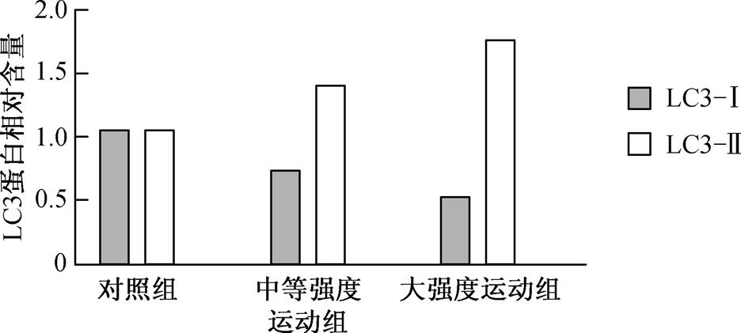
1. 线粒体自噬时,内质网膜包裹损伤的线粒体形成自噬体,此时LC3-Ⅰ蛋白被修饰形成LC3-Ⅱ蛋白,LC3-Ⅱ蛋白促使自噬体与溶酶体融合,完成损伤的线粒体降解。研究人员选取周龄一致的大鼠随机分为对照组、中等强度运动组和大强度运动组。训练一段时间后,测量大鼠腓肠肌细胞LC3-Ⅰ蛋白和LC3-Ⅱ蛋白的相对含量,结果如右图。下列叙述错误的是 ( )

A. 自噬体与溶酶体融合依赖膜的流动性 B. 运动可以促进大鼠细胞的线粒体自噬
C. 线粒体自噬不利于细胞内部稳态的维持 D. 溶酶体内的水解酶能分解衰老、损伤的线粒体
2. 美国科学家阿格雷和麦金农因研究细胞膜中的通道蛋白获得了诺贝尔奖,通道蛋白分为两大类:水通道蛋白和离子通道蛋白,阿格雷成功分离出了水通道蛋白,麦金农测出了K⁺通道蛋白的立体结构。下图为肾小管上皮细胞重吸收水分和K⁺通道蛋白的立体结构的示意图。下列与通道蛋白有关的叙述错误的是 ( )
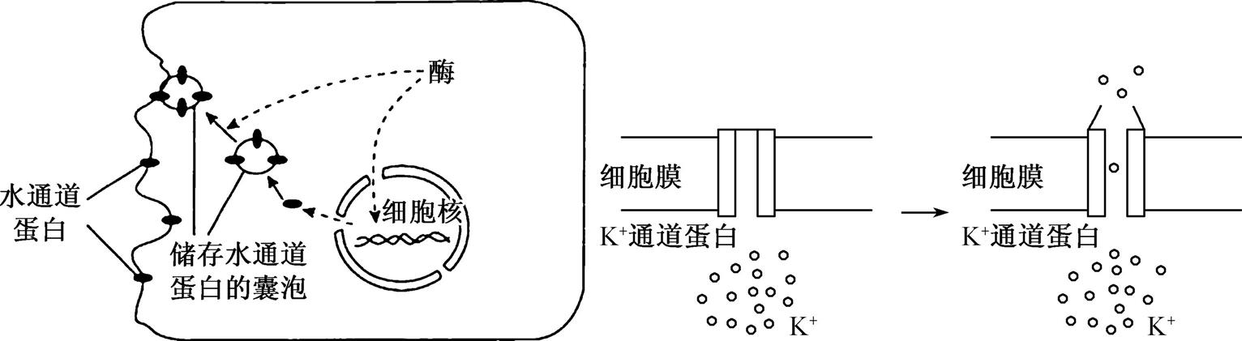
A. 水通道蛋白往往贯穿于磷脂双分子层中
B. 抗利尿激素能促进肾小管上皮细胞利用水通道蛋白重吸收水分
C. K⁺通道蛋白运输物质的方式为协助扩散,不需要消耗ATP
D. 机体不能通过调节细胞膜上通道蛋白的数量来调节物质的运输
3. Rubisco是催化C₅和CO₂反应的酶,O₂能和CO₂竞争该酶的活性部位,当O₂浓度高时,Rubisco和O₂结合影响暗反应的进行,导致光合作用速率降低。下列说法错误的是 ( )
A. 植物体内Rubisco分布在叶绿体基质中 B. Rubisco能降低C₅和CO₂反应的活化能
C. Rubisco基因在植物细胞中的表达具有选择性 D. 抑制Rubisco和O₂的结合不利于植物的生长
4. 下图为一只果蝇两条染色体上部分基因分布示意图,下列叙述错误的是 ( )
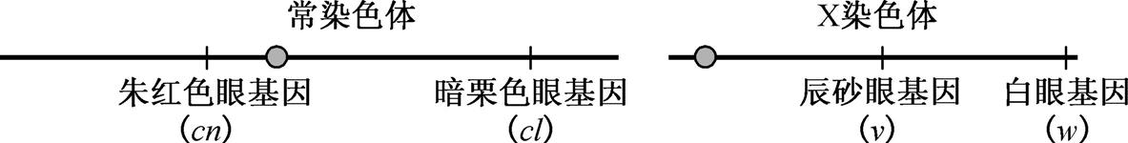
A. 有丝分裂中期,染色体的着丝点都排列在细胞赤道板上
B. 有丝分裂后期,基因cn、cl、v、w会出现在细胞的同一极
C. 减数第一次分裂后期,基因cn、cl随同源染色体分开而分离
D. 减数第二次分裂后期,基因cn、cl、v、w可出现在细胞的同一极
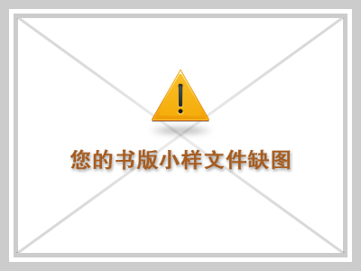
性染色体组成 | 性别及育性
XX XXY | 可育
XY XYY | 可育
X | 不育
XXX Y YY | 胚胎期死亡
5. 果蝇的性别及育性如右表所示。用白眼雌果蝇(X^{r}X^{r})和红眼雄果蝇(X^{R}Y)进行杂交实验,发现每2 000个子代个体中,常会出现一个白眼雌蝇和一个红眼雄蝇(红眼对白眼为显性)。对这种例外的分析,最合理的是 ( )
A. 亲代红眼雄蝇产生配子时发生了基因突变
B. 亲代白眼雌蝇产生配子时发生了基因突变
C. 亲代红眼雄蝇产生配子时X与Y染色体不分离
D. 亲代白眼雌蝇产生配子时两个X染色体不分离
6. 冠状病毒的遗传物质是(+)RNA,其增殖过程如下图所示,相关叙述错误的是 ( )
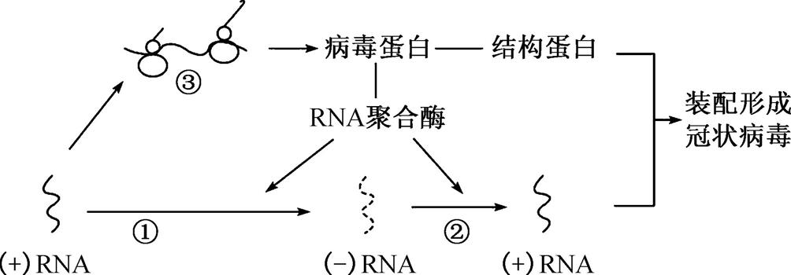
A. 过程①和②完成离不开逆转录酶 B. 过程①和②所需要的嘌呤数不等
C. 过程③所需要模板来自病毒本身 D. 过程①②③中的碱基互补配对方式相同
7. 为获得果实较大、含糖量高的四倍体葡萄(4N=76),将二倍体葡萄茎段经秋水仙素溶液处理后扦插栽培。研究结果显示,植株中约40%的细胞染色体被诱导加倍,这种植株含有2N细胞和4N细胞,称为“嵌合体”,其自交后代中有四倍体植株。下列叙述错误的是 ( )
A. 秋水仙素的作用是抑制纺锤体的形成
B. “嵌合体”产生的原因是细胞的分裂不同步
C. “嵌合体”产生配子过程中,部分细胞染色体联会紊乱
D. “嵌合体”个体自交也可产生二倍体、三倍体后代
8. 肾上腺皮质被自身免疫系统破坏会引发阿狄森氏病,患者常因缺乏糖皮质激素和盐皮质激素而产生相应的低血糖和低血钠症状。下列叙述错误的是 ( )
A. 阿狄森氏病与系统性红斑狼疮存在相同的发病机理
B. 糖皮质激素和胰高血糖素对血糖调节具有协同作用
C. 阿狄森氏病患者的肾小管对钠离子的重吸收能力比正常人强
D. 适当补充高盐食品和注射适量的葡萄糖溶液可以缓解阿狄森氏病的症状
9. 分布于突触后膜上的NMDA受体不仅能识别神经递质、还是一种离子通道蛋白,谷氨酸与NMDA受体结合会引起突触后神经元的兴奋。静脉注射的氯胺酮可作用于NMDA受体,使中枢神经系统迅速产生运动和感觉阻滞,从而产生麻醉效应。下列说法正确的是 ( )
A. 静息状态时突触后膜上的NMDA通道处于关闭状态
B. 谷氨酸与NMDA受体结合后会导致Cl⁻大量内流
C. 谷氨酸由突触前膜释放到突触间隙的方式是主动运输
D. 静脉注射氯胺酮会使突触后膜外正内负的电位差增大
10. 关于植物的向光生长,Hasegawa等人重复了温特的实验,发现用物理化学法测定燕麦胚芽鞘两侧扩散的生长素含量并没有区别。经过层析分析,发现琼脂块中至少有两种抑制物。据他们的实验,下列结论最可能错误的是 ( )
A. 两种抑制物之间存在相互作用 B. 向光一侧的抑制物活性高于背光一侧
C. 背光一侧的生长素含量大于向光一侧 D. 向光一侧的生长抑制物比背光一侧多
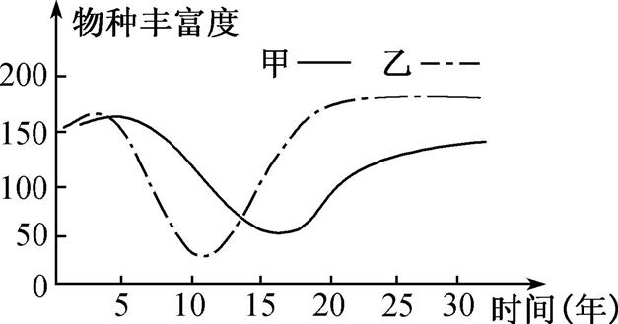
11. 生态学家对我国某高山群落演替的过程进行了研究,该地区分布着常绿阔叶林、常绿落叶混交林、针阔混交林等多种植被类型,不同海拔高度植被类型不同。如图为甲、乙两个群落在演替过程中物种丰富度的变化曲线,下列分析合理的是 ( )
A. 第5年至25年变化说明群落乙的抵抗力稳定性比甲弱
B. 不同海拔高度植被类型差异反映了群落的垂直结构特征
C. 30年后群落乙物种丰富度达到最高,各种群密度达到最大
D. 甲乙两个群落在演替过程中都具有大量物种替代的特点
12. 图1为某森林生态系统部分生物关系示意图,图2为该生态系统中第二营养级(甲)和第三营养级(乙)的能量流动示意图,其中a~e表示能量值,下列有关叙述正确的是 ( )
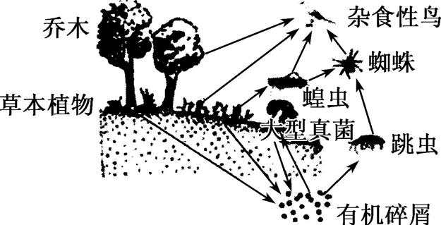
图1
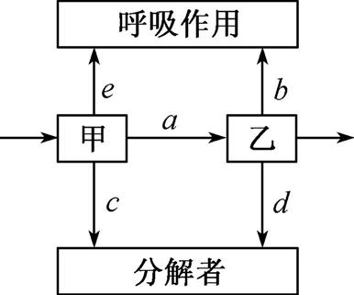
图2

A. 该生态系统的分解者主要是大型真菌 B. 杂食性鸟位于第三和第四营养级
C. 乙粪便中的能量属于c中能量的一部分 D. a+e表示甲生长发育和繁殖的能量
13. 红酸汤是苗族人民的传统食品,它颜色鲜红、气味清香、味道酸爽。以番茄和辣椒为原料的红酸汤制作流程如下。下列相关叙述中正确的是 ( )
A. 红酸汤制作过程中用到的微生物主要是醋酸菌
B. 装坛时加入成品红酸汤是为了增加发酵菌种的数量
C. 装坛时不装满的原因是为了促进微生物繁殖
D. 红酸汤的制作中发酵时间越长,口味越纯正
14. 下图为细胞分裂素与植物体内营养物质分布的关系研究实验图示,有关叙述错误的是 ( )
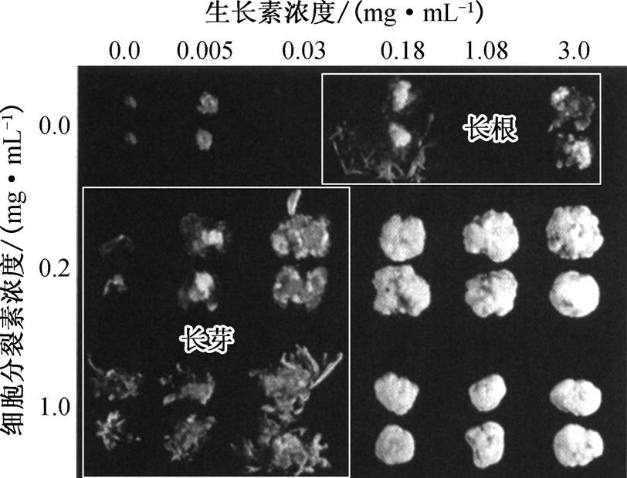
A. 植物组织培养除需营养外还需适宜浓度和比例的激素
B. 细胞分裂素/生长素比值接近1时利于外植体的再分化
C. 细胞分裂素/生长素比值显著低于1时利于愈伤组织再分化形成根
D. 细胞分裂素/生长素比值显著高于1时利于愈伤组织再分化形成芽
15. 下列关于PCR的叙述,正确的是 ( )
A. PCR技术利用的原理是碱基的互补配对原理
B. PCR反应中子链的延伸方向是从3'端到5'端
C. PCR合成DNA所需的能量通过加热方式提供
D. DNA聚合酶催化脱氧核苷酸与引物3'的连接
二、 多项选择题:本题包括4个小题,每小题3分,共12分。每小题给出的四个选项中,有不止一个选项符合题意。每小题全选对者得3分,选对但不全的得1分,错选或不答的得0分。
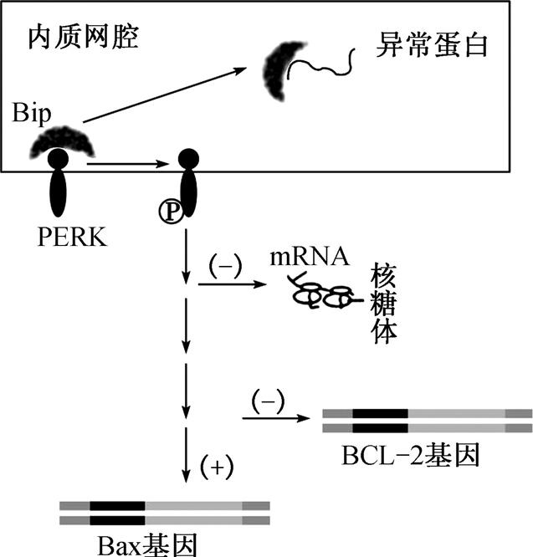
16. 正常情况下,内质网膜上的PERK蛋白与Bip结合后处于失活状态。但当内质网腔内积累大量异常蛋白时,Bip便与PERK分离使PERK蛋白恢复活性,最终引发细胞凋亡,其机理如右图所示。下列分析正确的是 ( )
注:Bax基因、BCL-2基因为细胞凋亡相关基因,(+)表示促进,(-)表示抑制
A. 与PERK相比,Bip更容易与异常蛋白结合
B. 异常蛋白增多后可从转录和翻译水平调控细胞凋亡
C. BCL-2基因与Bax基因的表达产物都可以促使细胞凋亡
D. 通过药物降低PERK活性可以促进细胞凋亡进而抑制肿瘤发生
17. 某高等动物的毛色由常染色体上的两对等位基因(A、a和B、b)控制,A对a、B对b为完全显性,其中A基因控制黑色素的合成,B基因控制黄色素的合成,两种色素均不合成时毛色呈白色。当A、B基因同时存在时,二者的转录产物会形成双链结构进而无法继续表达。纯合的黑色和黄色亲本杂交,F₁为白色,F₁随机交配获得F₂。以下分析正确的是 ( )
A. 自然界中,该高等动物白色个体的基因型共有5种,黑色和黄色各有2种
B. 若F₂中黑色∶黄色∶白色个体之比接近3∶3∶10,则两对基因独立遗传
C. 若检测F₂中的黑色个体是纯合子还是杂合子,可将其与白色纯合子杂交
D. 若F₁减数分裂时两对基因发生了重组,则增强了生物变异的多样性
18. 下列关于小鼠体外受精及胚胎发育的叙述,错误的是 ( )
A. 小鼠在特定条件下饲养,注射相关激素有促进超数排卵的作用
B. 将成熟的卵母细胞与精子同时放在获能液中培养有利于完成受精
C. 注射到小鼠囊胚腔中的胚胎干细胞可以参与个体器官的发育
D. 分割的胚胎细胞有相同的遗传物质,发育成的个体没有形态学差异
19. 某同学进行了有关酶的实验,下列叙述正确的是 ( )
甲组:淀粉溶液+新鲜唾液→用斐林试剂检测→出现砖红色沉淀
乙组:蔗糖溶液+新鲜唾液→用斐林试剂检测→不出现砖红色沉淀
丙组:蔗糖溶液+蔗糖酶溶液→用斐林试剂检测→?
A. 该实验可用来验证酶的专一性 B. 丙组的实验结果是“出现砖红色沉淀”
C. 三组的实验结果都可用碘液进行检验 D. 实验的自变量是底物的种类和酶的种类
第Ⅱ卷(非选择题 共58分)
三、 非选择题:本题包括7小题,共58分。
20. (8分)已知硫酸铜常用于纺织品媒染、农业杀虫、水的杀菌剂以及饲料添加剂的等,铜是一种重金属污染物,对生物的毒害作用越来越受重视,科研人员探究了硫酸铜对蚕豆和大蒜根尖有丝分裂的影响,实验结果如下。请据图表回答:
一、选取颗粒饱满、大小均匀的蚕豆种子,剥去外层干鳞片、剪掉老根的大蒜,两者在蒸馏水中浸泡1天,置于17 ℃的培养箱中发根。
二、当根尖长到2 cm左右时,于早上9时,分别用蒸馏水及0.1 mg·L⁻¹、0.2 mg·L⁻¹、0.5 mg·L⁻¹、1 mg·L⁻¹、5 mg·L⁻¹ 的硫酸铜溶液培养24 h。
三、剪下植物根尖,用卡诺固定液(无水乙醇∶冰醋酸=3∶1,V/V)固定24 h,置于70%乙醇于4 ℃冰箱中保存。
四、选取根尖将其置于玻片上,用 ? 染色,盖片,敲片,然后观察和统计。
硫酸铜浓度/(mg·L⁻¹) | 观察细胞数 |  | 微核细胞数
 | 蚕豆 | 大蒜 | 蚕豆 | 大蒜
0 | 1 040 | 1 017 | 0 | 0
0.2 | 1 019 | 1 025 | 8 | 14
0.5 | 1 076 | 1 044 | 1 | 4
1 | 1 032 | 1 011 | 4 | 1
5 | 1 029 | 1 032 | 2 | 1
(1) 实验步骤二中选择早上9时对根尖进行处理的原因是 ,步骤四?代表 ,敲片的目的是 。
(2) 图1是在显微镜下拍摄的大蒜根尖有丝分裂的图像,请对图像进行排序 。
图1

(3) 请根据表格中的数据将蚕豆根尖微核率随不同浓度的硫酸铜溶液变化的曲线绘制在答题纸的相应的坐标图中,并分析曲线图可得出的结论是: (浓度)硫酸铜处理下,蚕豆和大蒜根尖微核率最高。
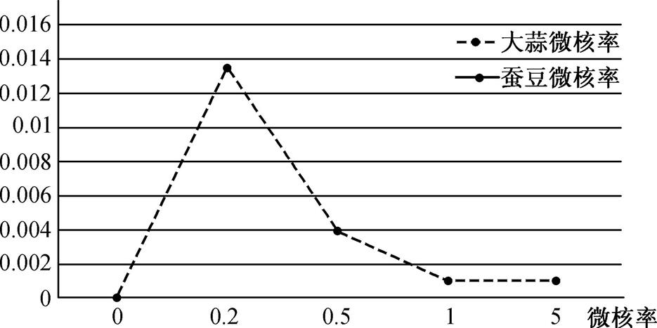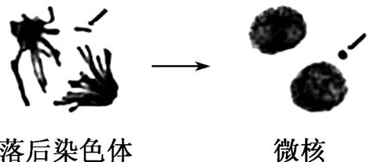
图2

(4) 请根据图2解释微核形成的原因 ;此过程中发生的变异是 。
21. (9分)景天科植物有一个很特殊的CO₂同化方式:夜间气孔开放,吸收的CO₂生成苹果酸储存在液泡中;白天气孔关闭,液泡中的苹果酸经脱羧作用释放CO₂用于光合作用,其部分代谢途径如图1;将小麦绿色叶片放在温度适宜的密闭容器内,测量在不同的光照条件下容器内氧气量的变化,结果如图2,据图回答问题:
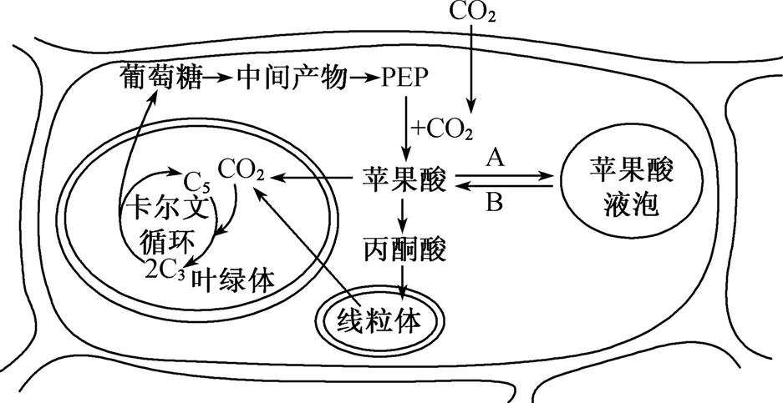
图1
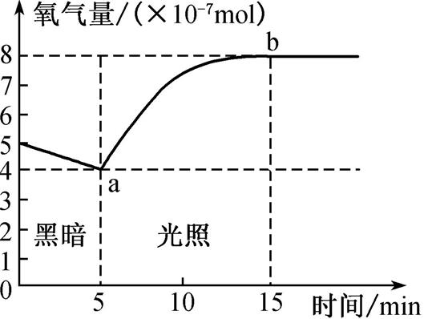
图2

(1) 植物气孔开闭的特点与其生活环境是相适应的,推测该植物生活环境最可能是 。从进化角度看,这种特点的形成是 的结果。
(2) 景天科植物参与卡尔文循环的CO₂直接来源于 过程。
(3) 图1 A、B两个过程中, 是在晚上进行的,理由是 。
(4) 图2曲线a点以后的短时间内,叶片细胞内C₃的量将 。在5~15 min内,该容器内氧气量增加的速率逐渐减小,这是因为 。
(5) 如果叶片的呼吸速率始终不变,则在5~15 min内,小麦叶片光合作用的平均速率(用氧气产生量表示)是 mol·min⁻¹。
22. (8分)水稻是自花传粉的植物,其杂种一代会出现杂种优势(产量等性状优于双亲),但这种优势无法在自交后代中保持。科研人员为解决这一问题做了相关实验。请回答问题:
(1) 自然条件下,筛选出水稻品种ZH11的雄性不育突变体(hms1)。在杂交育种中,雄性不育植株只能作为亲本中的 (父本/母本),其应用优势是不必进行 操作,极大地减轻了人的工作量。
(2) 若将野生型ZH11和突变体(hms1)杂交,F₂中突变型占1/4,说明这对相对性状的遗传遵循 定律。
(3) 为研究湿度与雄性不育突变体产生的关系,研究人员将野生型ZH11和突变体(hms1)分别在不同湿度条件下自交,结实率如图1,将野生型和突变体的花粉放置于高浓度溶液中做脱水实验,结果如图2:
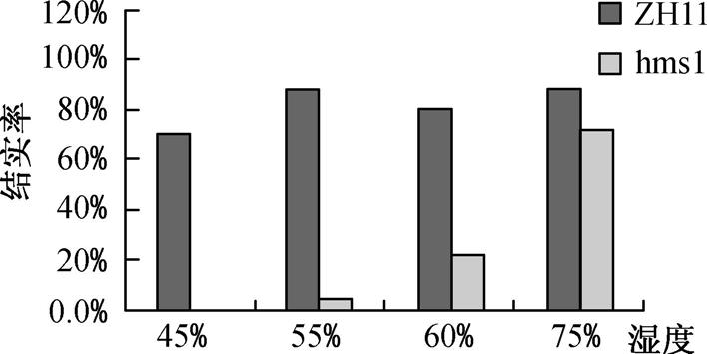
图1
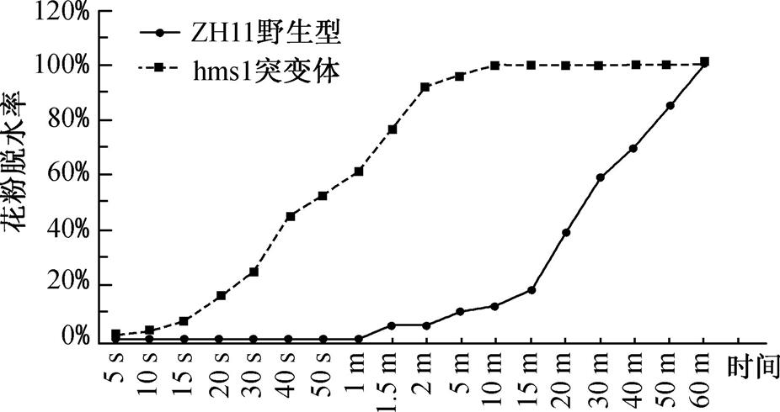
图2

由图1实验结果分析:突变体在 条件下表现为雄性不育。
由图2实验结果推测:突变体的花粉可能在结构或化学组成方面存在缺陷,导致花粉 ,产生雄性不育突变体。
(4) 进一步研究发现,突变体的产生是由于HMS1基因插入了8个碱基对而发生基因突变,转变为hms1基因后,其转录出的mRNA,在翻译时 ,使花粉细胞中催化脂肪酸链延伸的酶A分子量变小。特长链脂肪酸的缺少会影响花粉壁中含油层的形成。
(5) 综上研究,阐述产生雄性不育突变体的可能机理。
(6) 结合以上材料,请设计对利用hms1保存突变体(hms1)的简要流程。
23. (8分)新冠病毒通过与靶细胞膜上的血管紧张素转化酶2(ACE2)结合实现入侵,2020年3月4日,国家卫健委发布了新增血清新冠病毒特异性IgM和IgG抗体作为病原学诊断标准。下图曲线表示新冠病毒感染后抗体的变化情况。请回答:
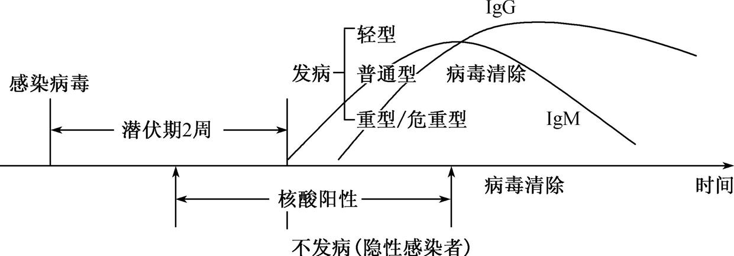
(1) 与血清新冠病毒特异性IgM抗体合成、分泌有关的具膜细胞器有 。
(2) 新冠病毒表面的蛋白质与靶细胞膜上的ACE2结合的过程体现了细胞膜的 功能。
(3) 目前新型冠状病毒的检测方法主要集中在核酸和抗体检测上,与抗体检测相比,核酸检测的优点有 。
(4) 由图可知, 抗体阳性可提示近期感染。若某人检测到IgM抗体阳性,要确定其是否具有传染性,可对其进行 。
(5) 已知脂肪细胞分泌的血管紧张素Ⅱ(AngⅡ)能促进血管收缩,是引发高血压的原因之一。ACE2能够将AngⅡ转化为其他物质,而ACE2可能与高血压发病的性别差异有关,下图为AngⅡ处理不同性别的正常小鼠与ACE2缺失型小鼠时收缩压(SBP)的变化结果。
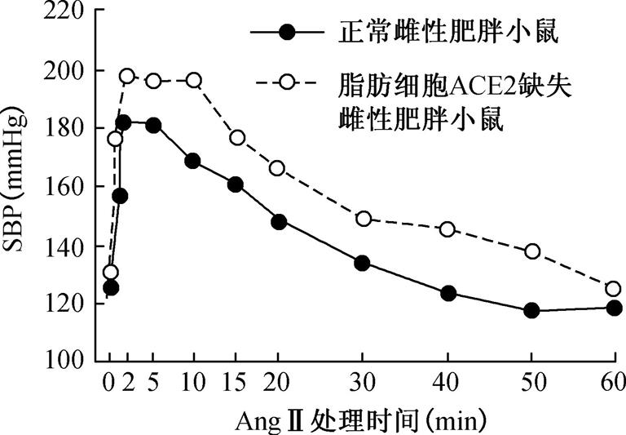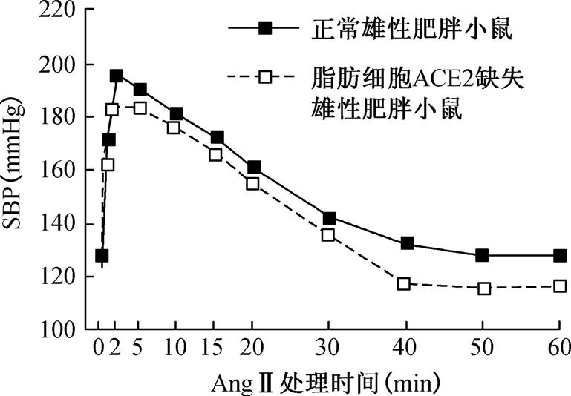
①随着AngⅡ处理时间的增加,收缩压(SBP)呈现 的趋势。
②注射血管紧张素几分钟后,正常小鼠与脂肪细胞ACE2缺失小鼠相比,雌雄个体收缩压(SBP)变化的差异是 。
③高血压发病的性别差异可能是由于激素对ACE2的调控,结合所学知识和上述信息,推测肥胖雌性小鼠患高血压风险低于肥胖雄性小鼠的原因是: 。
24. (8分)崇明东滩鸟类国家级自然保护区位于长江入海口,是重要的水鸟越冬区,研究团队以四种占优势的水鸟为研究对象,调査并分析了它们的生态位,生态位是指一个物种在群落中的地位或作用,包括所处的空间位置、占用资源情况以及与其他物种的关系等。调查分析结果如下表所示:
物种 | 观察  数量 | 觅食生境出现率/% |  |  | 鸟胃中主要的食物种类/%
 |  | 生境1 | 生境2 | 生境3 | 小坚果 | 颈尖 | 草屑 | 螺类 | 贝壳砂砾 | 甲壳类 | 其他
绿翅鸭 | 2 120 | 67 | 0 | 33 | 52.8 | 16.7 | 0 | 12 | 13 | 0 | 5.5
绿头鸭 | 1 513 | 98 | 1 | 1 | 7&3 | 0.8 | 0 | 7.1 | 5.6 | 1.1 | 7.1
鹤鹬 | 1 678 | 64 | 0 | 36 | 0 | 0 | 50.0 | 25.0 | 25.0 | 0 | 0
青脚鹬 | 1 517 | 29 | 28 | 43 | 0 | 0 | 33.3 | 33.3 | 0 | 33.3 | 0.1
注:生境1为低潮盐沼一光滩带;生境2为海三棱薦草带,宽度为400 m左右;生境3为海堤内鱼塘一芦苇区,芦苇在植物群落中占优势。
请结合材料回答以下问题:
(1) 崇明东滩鸟类国家级自然保护区的建立属于生物多样性保护措施的 保护。
(2) 该自然保护区是休闲、旅游和观鸟的好去处,人类适度干扰不会破坏该生态系统的主要原因是 。近年来,滩涂的过度围垦将海三棱藨草群落的内带和部分外带都围在了堤坝内。由于没有潮水的影响,海三棱藨草迅速被陆生植物所取代,这一现象称为 。
(3) 据表分析调查青脚鹬种群密度常用的方法是 ,理由是 。
(4) 上世纪九十年代中期,互花米草作为“固沙利器”被引入崇明东滩,用作护岸固堤,但让人始料未及的是,互花米草在东滩疯长。对当地生物产生的不利影响是 。
(5) 请描述绿头鸭的生态位 。群落中每种生物都占据着相对稳定的生态位,这有利于不同生物充分利用环境资源,是 协同进化的结果。
25. (9分)荧光蛋白(GFP)在紫外光下会发出绿色荧光,某科研团队将GFP基因插入质粒P中构建了重组质粒载体P₀,用于基因工程中基因表达载体(P₁)的筛选和鉴定。部分过程如下图所示,下表为部分限制酶的识别序列及切割位点。回答问题:
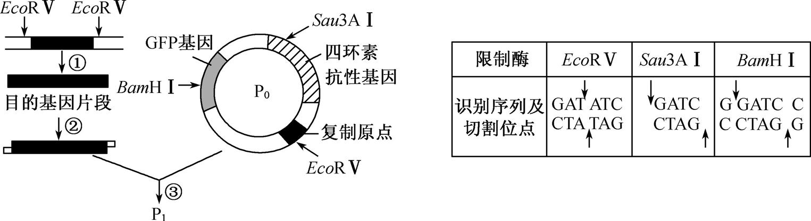
(1) 过程①中用EcoR Ⅴ酶切获得的目的基因具有 末端,过程②表示利用PCR技术扩增目的基因,前提是要根据 设计出引物,此外还需在引物的一端加上 序列,以便于P₁的构建和筛选。
(2) 过程③中,质粒P₀需用限制酶 切割,才能与扩增出的目的基因在 酶作用下形成P₁。
(3) 为了筛选出含有质粒P₁的菌落,需采用添加 的培养基平板进行培养,在紫外光激发下 的菌落,即为含有P₁的菌落。
(4) 提取经上述筛选所得菌落的RNA,通过 获得DNA,再进行PCR扩增,若最终未能检测出目的基因,可能的原因是 。
26. (8分)科研人员通过观察老年(65岁79岁)14例、高龄(80岁89岁)16例及长寿老人(≧90岁)12例,肝、脾组织基因组DNA含量的变化及差异,探讨衰老进程中DNA含量变化的规律,并为今后的衰老相关研究提供实验数据。实验的主要操作步骤如下:
一、称取组织100 mg放入-80 ℃冰箱;
二、将组织放入1.5 mL离心管中,同时加入样品裂解液,并用微量电动匀浆器充分匀浆;
三、加入蛋白酶,56 ℃消化48 h,90 ℃高温蛋白质变性1 h;
四、加入① 酶和缓冲液,37 ℃水浴锅中放置1 h,以去除样品中的RNA;
五、加入等体积的冷乙醇,离心取② ;
六、缓冲液溶解DNA,进行DNA的含量和纯度检测。
实验结果如下表:
组 别 | 肝组织 |  | 脾组织
 | DNA含量/(mg·mL⁻¹) | OD260/OD280 | DNA含量/(mg·mL⁻¹) | OD260/OD280
6579岁 | 1.464 | 1.858 | 1.723 | 2.059
8089岁 | 0.310 | 1.399 | 0.938 | 2.028
≧90岁 | 1.147 | 1.795 | 1.688 | 1.973
(注:表中OD260反映溶液中核酸的浓度,OD280反映溶液中蛋白质或氨基酸的浓度。理论上,纯DNA溶液的OD260/OD280为1.8。若比值大于1.8表示存在RNA残留,若小于1.8表示存在蛋白质污染)
请据表回答:
(1) 推测第二步中样品裂解液的作用是 。
(2) 补全实验步骤① ;② 。
(3) 与肝组织相比,从脾组织中提取的DNA中含有的 杂质更多,因此在提取脾组织中DNA时,上述实验流程可以怎样改进: 。
(4) 无论肝组织还是脾组织中,高龄组DNA含量总比老年组少,说明在一定年龄范围内, DNA含量随着年龄的增长逐渐减少,说明DNA含量减少可能是 的分子基础。但长寿老人比高龄组的DNA含量显著增高,科学家推测可能长寿老人体内存在长寿基因,保持了对DNA ,减少了DNA的损伤,从而延缓了细胞的衰老。
(5) 本研究可能存在一些不足,请指出其中的一项是 。

